7. Внедрение ЭСО в УВП гимназии (подготовка к ЕГЭ по русскому языку)

7.1.
Так как же должен выстроить свою работу учитель, чтобы цель и поставленные задачи использования электронных средств в обучении русскому языку были достигнуты?
Проектирование урока с использованием ЭСО я начинаю с составления структуры урока, отбираю наиболее эффективные средства в соответствии с возрастными особенностями и степенью обученности класса, рассматриваю целесообразность их применения в сравнении с традиционными средствами.
Отобранные материалы оцениваю во времени, так как их продолжительность не должна превышать санитарных норм. Далее составляю план урока.

7.2
Чаще всего на уроке я использую презентации. Использовать их можно и при объяснении нового материала, и при закреплении знаний, и при выполнении творческих заданий.
Так, например, при подготовке 26 задания ЕГЭ по русскому языку «Изобразительно-выразительные средства» я демонстрирую подготовленную ученицей 11 класса проектную работу.

Систематическое использование компьютерных видеосюжетов и демонстрационных презентаций развивает воображение, абстрактное мышление, повышает интерес к изучаемому учебному материалу и предмету в целом. В обучающих программах могут быть использованы разнообразные формы наглядности: в виде таблиц, схем, опорных конспектов, которые демонстрируют не только статичную информацию, но и различные языковые явления в динамике с применением цвета, графики, эффекта мерцания, звука, пиктографии, «оживления» иллюстраций (это качественно новый уровень применения объяснительно-иллюстративного и репродуктивного методов обучения).
Вот, например, при изучении выразительных средств языка я показываю обучающимся таблицу по классификации ИВС русского языка, подготовленную учащимися к уроку.

Изобразительные средства языка |  | Звуковые средства художественного изображения | Изобразительные средства словообразования | Изобразительные возможности грамматики
Тропы | Фигуры речи | Звукопись | Индивидуально-авторские слова | Лексика: синонимы, антонимы, омонимы, паронимы, устаревшие слова, неологизмы, заимствованные слова, книжная лексика, термины, поэтическая лексика, разговорная лексика, просторечия, диалектизмы, профессионализмы, жаргонизмы, эмоционально-окрашенная лексика
Эпитет | Анафора | Аллитерация | Повтор однокоренных слов
Сравнение | Параллелизм | Ассонанс | Повтор слов одной словообразова-тельной модели
Метафора | Антитеза | Звукоподражание
Метонимия | Оксюморон
Синекдоха | Градация |  |  | Морфология: экспрессивное использование грамматических категорий (падежа, (не)одушевленности), прямое и переносное употребление форм времени глагола
Гипербола | Инверсия
Литота | Эллипсис
Олицетворение | Умолчание
Перифраза | Риторический вопрос |  |  | Фразеология: фразеологизмы, крылатые слова и выражения
 | Риторическое восклицание |  |  | Синтаксис: ряды однородных членов, предложения с вводными словами, обращениями, обособленными членами; экспрессивное использование предложений разного типа (односоставные, неполные бессоюзные)
 | Многосоюзие
 | Бессоюзие
 | Лексический повтор

Регулярно я использую электронные учебники, видеоматериалы РЭШ, МЭШ, где собраны не только учебные материалы по теме урока, но и тренировочные и контрольные задания, которые можно выполнять в интерактивном режиме, а после выполненного задания можно сделать самоконтроль, взаимоконтроль, проанализировав и исправив свои пробелы по теме урока.

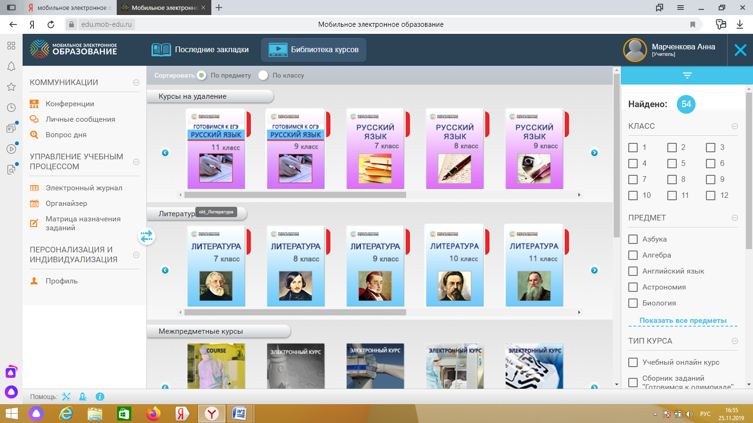

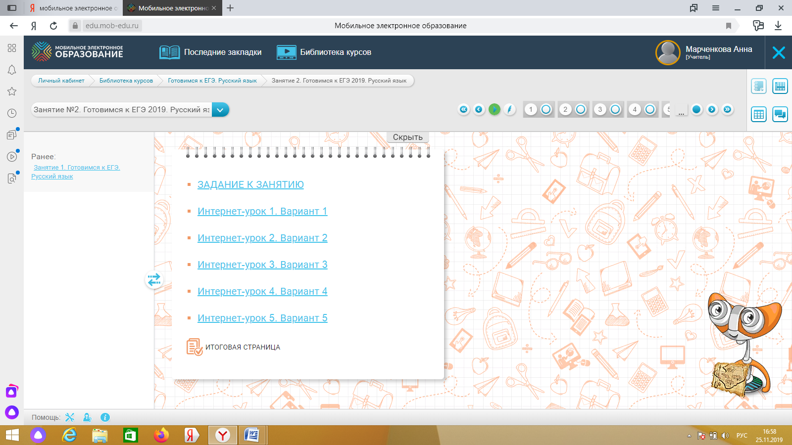

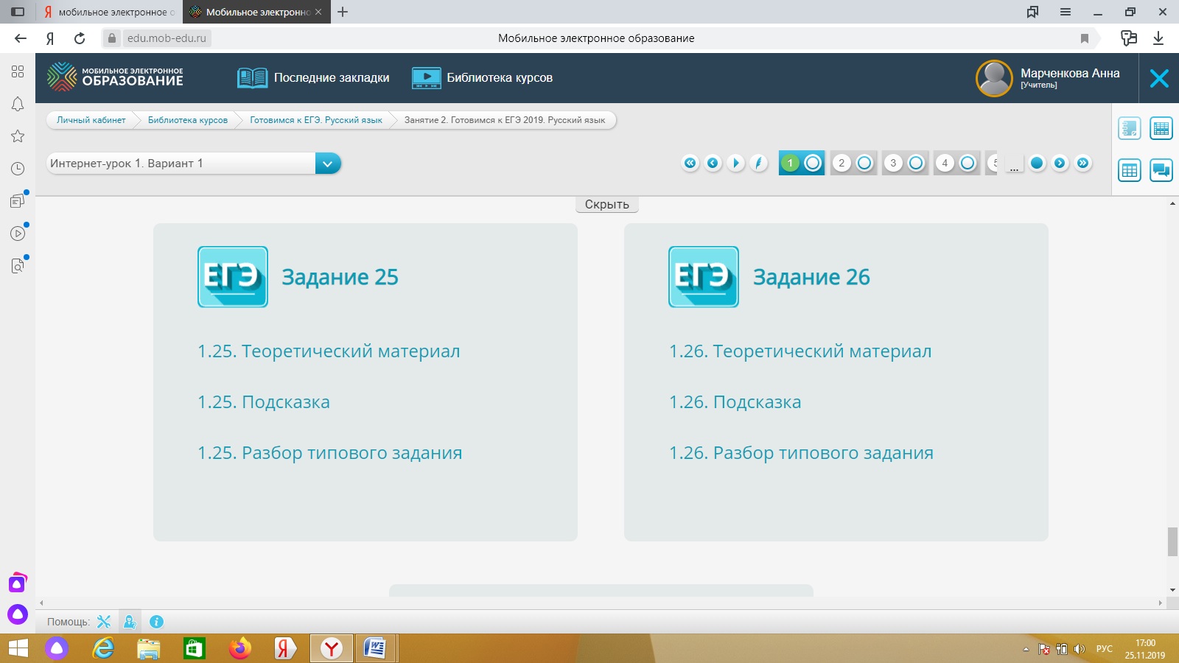

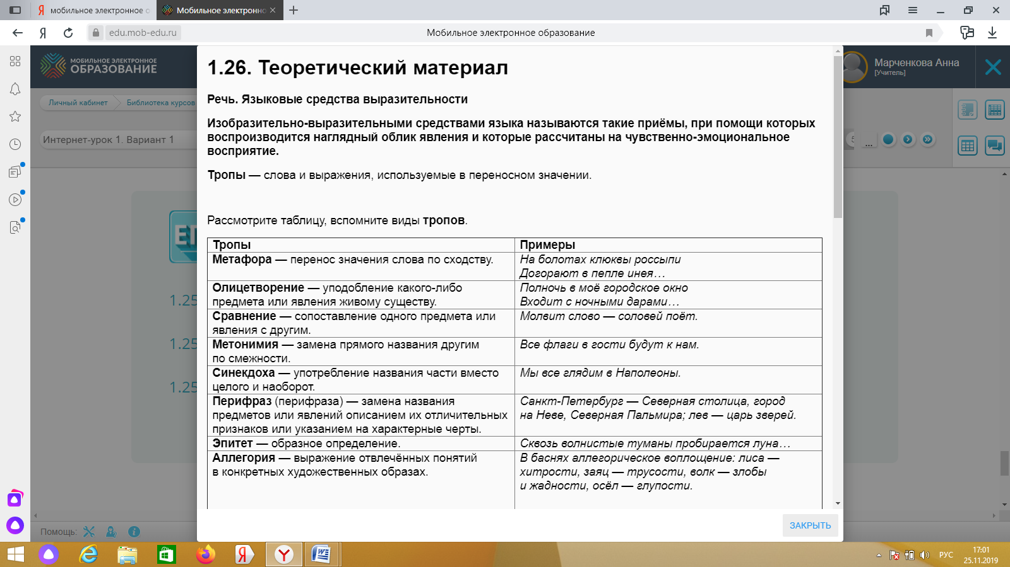

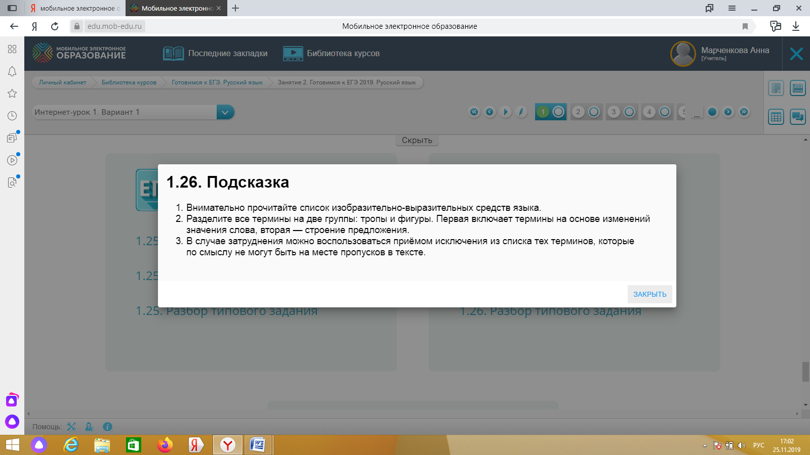

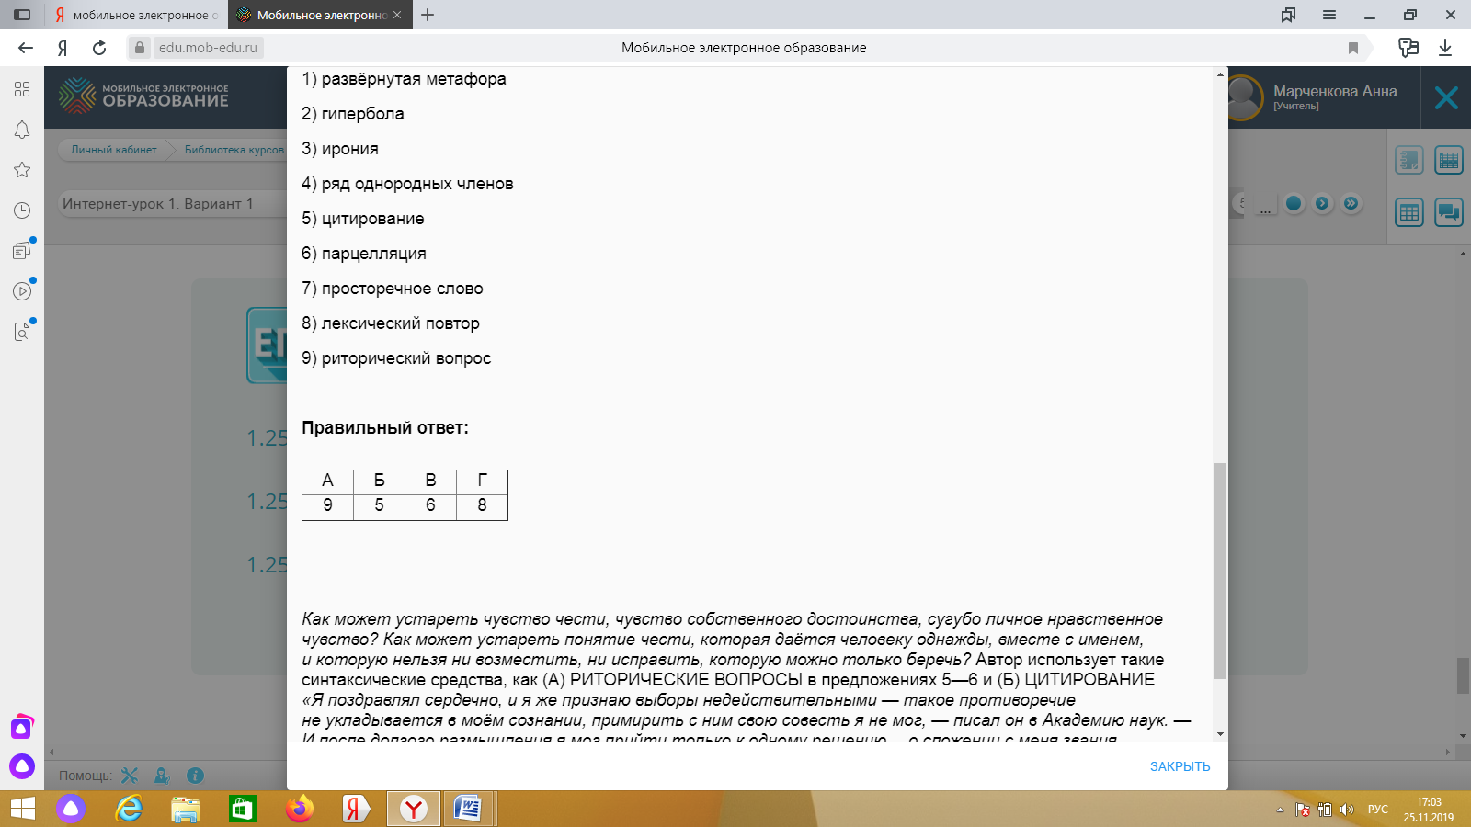

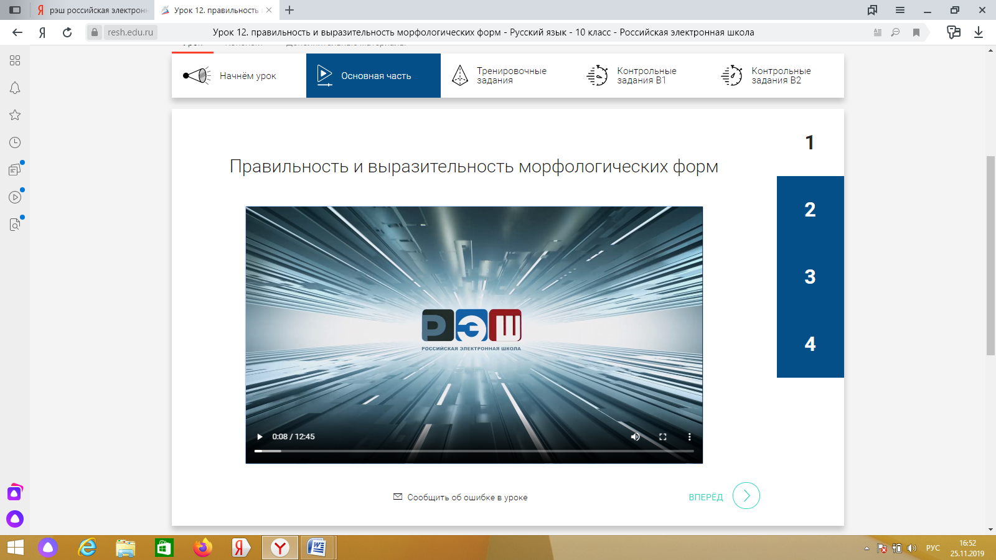

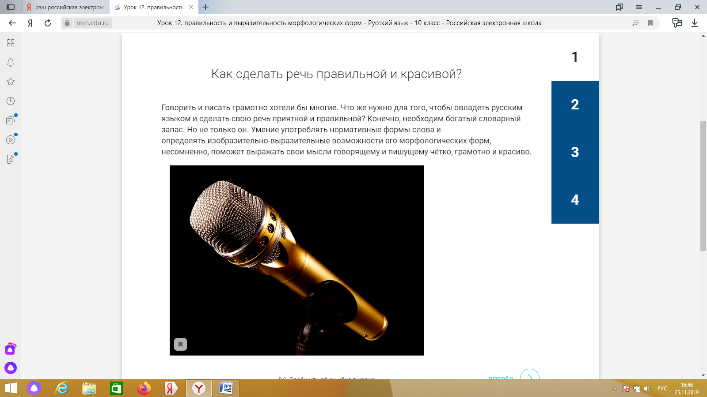

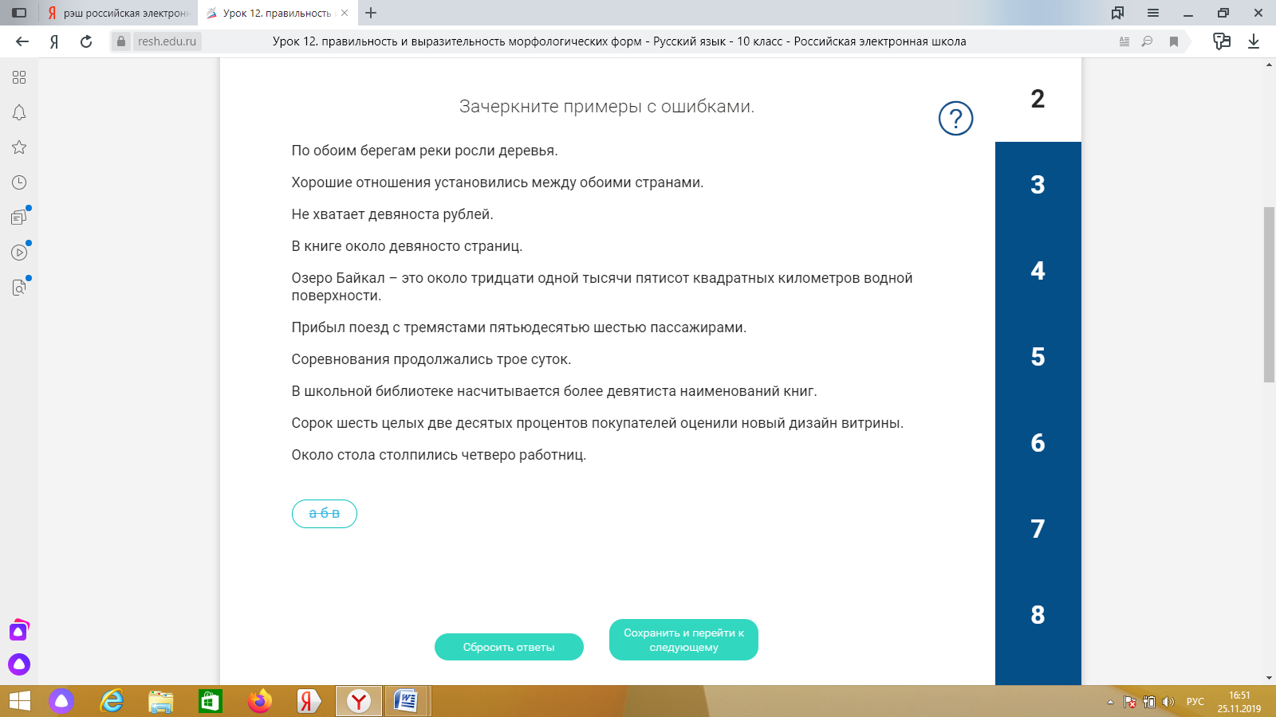

Использование мультипликации и анимации разнообразят уроки, активизируют учащихся. Интересно звучит на уроке лекция с использованием мультимедиапроектора, когда лекция сопровождается демонстрацией учащимся красочных схем, для пояснения используются различные звуки и анимация (но при этом нужно помнить, что излишняя анимация мешает восприятию), быстрые ссылки на ранее изученный материал.
Можно использовать видеоуроки для объяснения нового материала, повторения и закрепления, проверки знаний. Видеоуроки идеальны как для групповой, так и для индивидуальной работы. Они излагают материал доступным и понятным языком, поэтому подойдут практически для всех детей в классе.
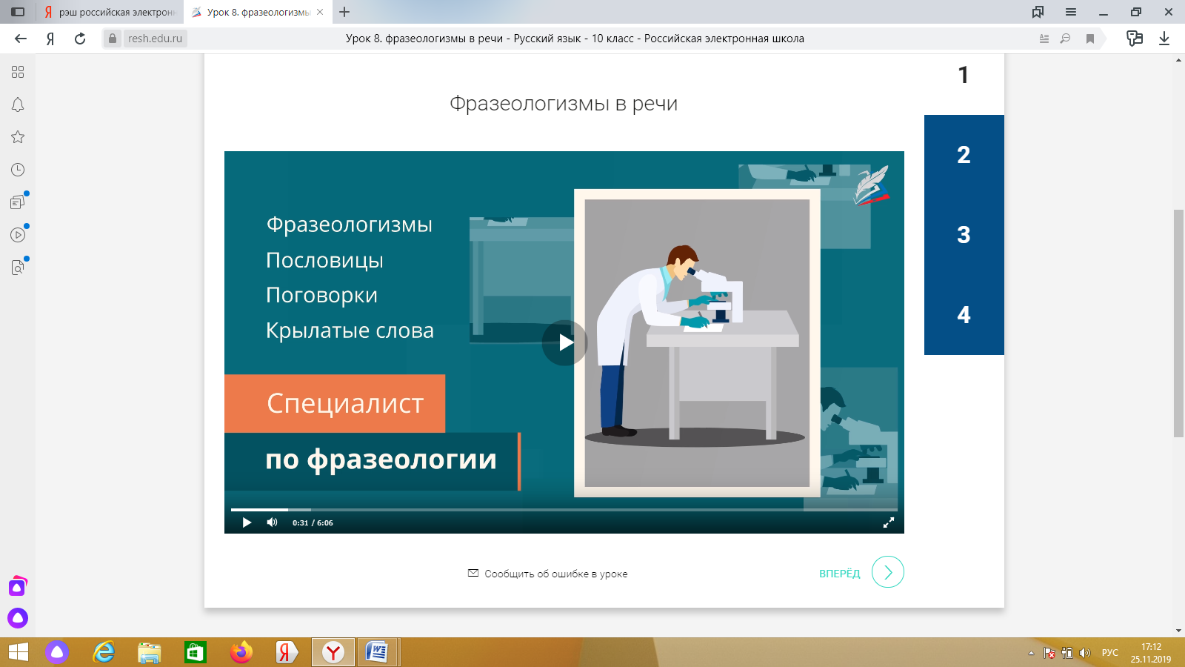
На уроке я использую интерактивные таблицы и схемы: они помогают систематизировать изученный материал. С помощью таблиц учащиеся учатся анализировать языковые явления, делать выводы, обобщения, схематично представлять языковой материал. Они помогают вспомнить орфограмму, пунктограмму. Электронные таблицы наглядны.
7.3
Учитывая, что современные компьютеры позволяют интегрировать в рамках одной программы тексты, графику, звук, анимацию, видеоролики, фотоизображения и картинки, ЭСО я использую практически на каждом этапе урока:
-при проверке домашнего задания;
-при повторении;
-при изучении нового материала;
-при закреплении;
-при повторении и обобщении;
-при контроле знаний, умений и навыков;

На этапе проверки домашнего задания для организации самопроверки я
использую презентацию-контроль в формате Power Point
Это позволяет учащимся за короткий промежуток времени удостовериться в правильности выполнения задания или в случае необходимости устранить ошибки.
(Приложение 3.1)

На этапе повторения я применяю тесты, словарные диктанты, работу с текстом. Задания выводятся на экран.
Использую такие формы контроля, как самоконтроль и взаимоконтроль. Для проверки правильности выполнения задания и с целью коррекции ошибок на следующем слайде приводятся ответы. Таким образом, учащиеся сразу видят ошибки и исправляют их.

Электронный учебник из РЭШ. Тренировочные задания.

Крылатые выражения
Соотнесите крылатые слова с портретами литераторов, из произведений которых эти выражения вошли в русский язык:

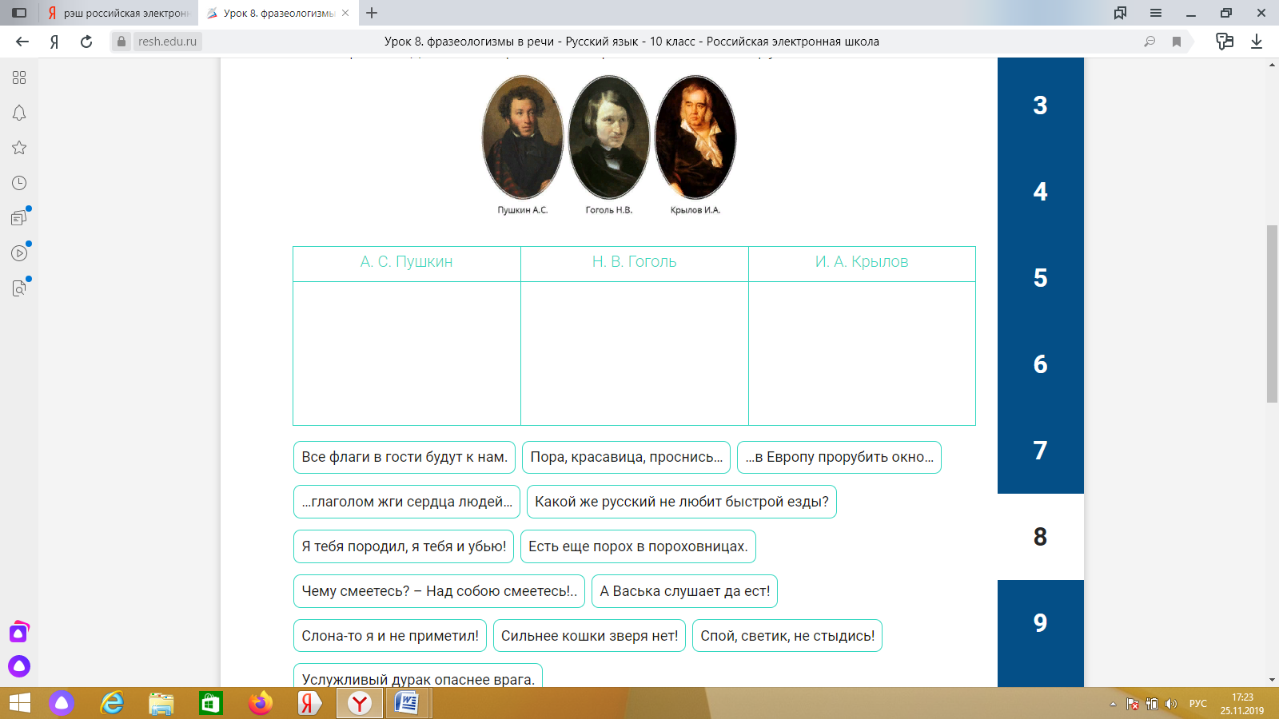

(Приложение 3.2)
Хорошо зарекомендовала себя на данном этапе урока презентация-тест с анимацией, в которой содержится формулировка задания и варианты ответа, с помощью анимации отмечается правильный ответ или отбрасываются неверные (PowerPoint).

(Приложение 3.3)
На этапе изучения нового материала наглядное изображение является зрительной опорой, которая помогает наиболее полно усвоить подаваемый материал. Используемая мной презентация-лекция (PowerPoint) –это демонстрация слайдов, содержащих иллюстрации.

(Приложение 3.4)
Целесообразно применять презентацию-лекцию с гиперссылками, которые организуют переход на слайд с примерами, дополнительной информацией.

(Приложение 3.5)
На этапе контроля знаний, умений, навыков компьютерный контроль знаний имеет существенные преимущества по сравнению с традиционным.
Преимущества состоят в следующем:
−осуществляется индивидуализация контроля знаний;
−повышается объективность оценки;
−ученик видит детальную картину своих недоработок;
−на процедуру оценивания затрачивается минимальное количество времени.
Для решения тестов я использую сайты:
-РУСТЬЮТОРС
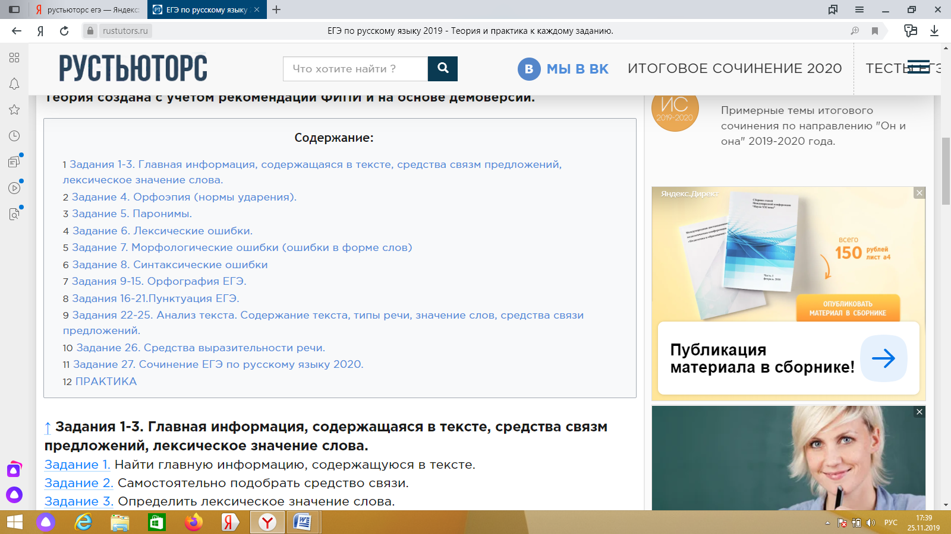

- Открытый банк заданий ФИПИ

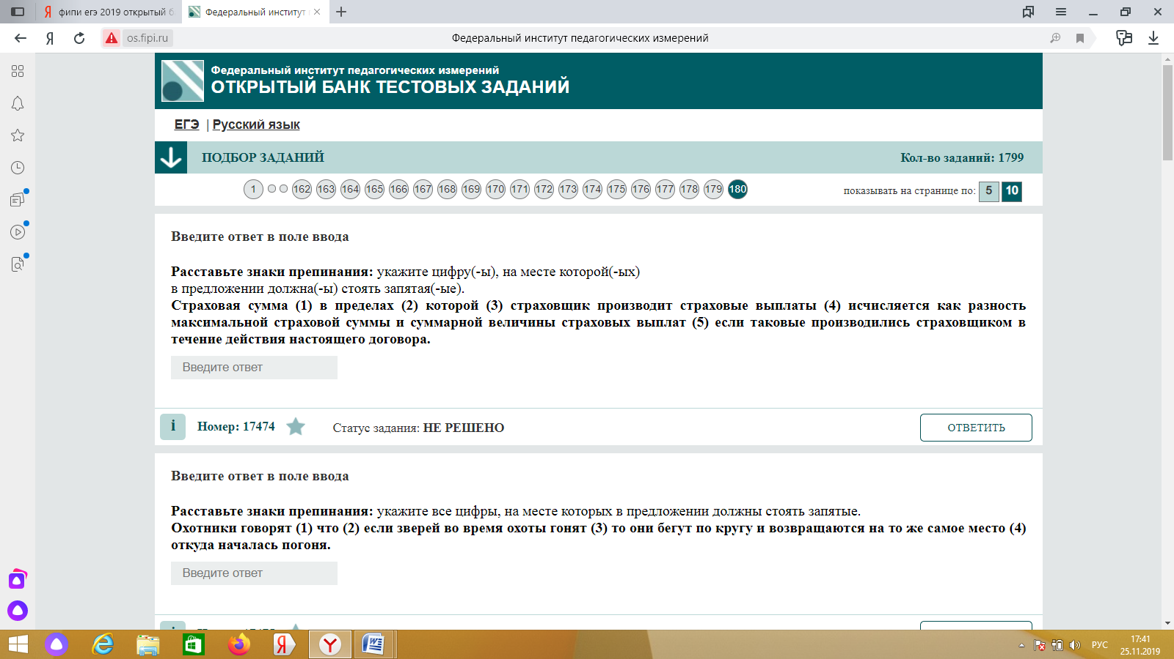

-4 ЕГЭ: тест – тренажёр

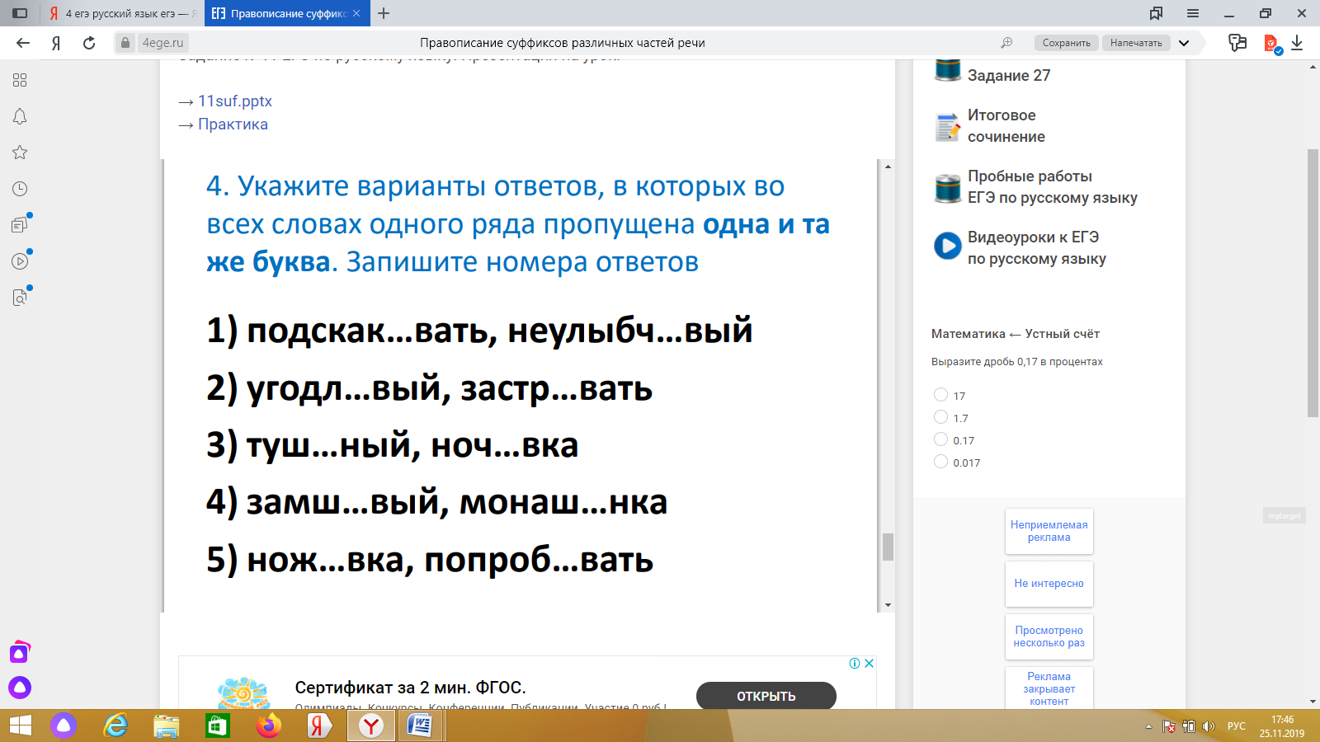

Минусом применения данного вида тестирования является отсутствие достаточного количества компьютеров или планшетов. Если нет возможности провести тестирование в компьютерном классе, то работа осуществляется поочередно или не всеми учащимися. Остальным предлагается выполнить тест, распечатанный на бумаге, с последующей проверкой учителем.
8. Заключение

8.1. Выводы
Эффективность применения ЭСО на уроках русского языка не подлежит сомнению.
Использование ЭСО в образовательном процессе
−обеспечивает наглядность, аудио-и видео-поддержку,
−повышает эмоциональную насыщенность образовательной деятельности,
−способствует индивидуализации и дифференциации процесса обучения и воспитания учащихся за счет реализации возможностей интерактивного диалога, самостоятельного выбора режима деятельности, организационных форм и методов обучения,
−пробуждает осознанную активную заинтересованность учащихся как в самом учебном процессе, так и в его результатах,
−расширяет сферы самостоятельной деятельности учащихся (как индивидуальной, так и групповой, коллективной) за счет возможности организации разнообразных видов деятельности,
−способствует повышению уровня преподавания и качества обучения

8.2.Рекомендации
Применение ЭСО как компонента современного урока русского языка должно обеспечиваться рядом организационно педагогических условий:
−соблюдение последовательности технологических этапов работы с электронными ресурсами и выполнение требований к содержанию деятельности учителя и учащихся на каждом из них;
−овладение учителями умениями работать с электронными средствами обучения и
электронными образовательными ресурсами;
−разработка системы заданий в соответствии с уровнями обученности классов;
−соблюдение основ здоровьесбережения учащихся
.
8.3. Перспективы дальнейшего совершенствования опыта

−создание собственного методического сайта, обмен методическим опытом с коллегами;
−изучение возможностей использования сервисов Google с целью дальнейшего применения в работе

9. Методы отслеживания результатов и критерии эффективности реализации проекта

Электронные ресурсы для учителя русского языка
Газета "Русский язык" и сайт для учителя "Я иду на урок русского языка"http://rus.1september.ru
Грамота.Ру: справочно-информационный портал "Русский язык"http://www.gramota.ru
Коллекция "Диктанты — русский язык" Российского общеобразовательного портала http://language.edu.ru Культура письменной речи http://www.gramma.ru
Искусство слова: авторская методика преподавания русского языкаhttp://www.gimn13.tl.ru/rus/
Кабинет русского языка и литературы Института содержания и методов обучения РАО http://ruslit.ioso.ru
Крылатые слова и выражения http://slova.ndo.ru
Международная ассоциация преподавателей русского языка и литературы (МАПРЯЛ) http://www.mapryal.org Мир слова русского http://www.rusword.org
Национальный корпус русского языка: информационно-справочная системаhttp://www.ruscorpora.ru
Опорный орфографический компакт: пособие по орфографии русского языкаhttp://yamal.org/ook/
Основные правила грамматики русского языка http://www.stihi-rus.ru/pravila.htm
Риторика, русский язык и культура речи, лингвокультурология: электронные лингвокультурологические курсы http://gramota.ru/book/ritorika/
Российское общество преподавателей русского языка и литературы: портал "Русское слово" http://www.ropryal.ru
Русская фонетика: мультимедийный интернет-учебникhttp://www.philol.msu.ru/rus/galya-1/
Русское письмо: происхождение письменности, рукописи, шрифтыhttp://character.webzone.ru
Система дистанционного обучения "Веди" — Русский язык http://vedi.aesc.msu.ru
Словесник: сайт для учителей Е.В. Архиповой http://slovesnik-oka.narod.ru
Справочная служба русского языка http://spravka.gramota.ru
Тесты по русскому язык http://likbez.spb.ru
Центр развития русского языка http://www.ruscenter.ru
Филологический портал Philology.ru http://www.philology.ru
Электронные пособия по русскому языку для школьников http://learning-russian.gramota.ru

Литература
Газета "Литература" и сайт для учителя "Я иду на урок литературы"http://lit.1september.ru
Коллекция "Русская и зарубежная литература для школы" Российского общеобразовательного портала http://litera.edu.ru
BiblioГид — книги и дети: проект Российской государственной детской библиотеки http://www.bibliogid.ru
Виртуальный музей литературных героев http://www.likt590.rumuseum/
В помощь молодому педагогу: сайт учителя русского языка и литературы Л.О. Красовской http://skolakras.narod.ru
Методика преподавания литературы http://metlit.nm.ru

Федеральные образовательные порталы
ЕДИНАЯ КОЛЛЕКЦИЯ ЦИФРОВЫХ ОБРАЗОВАТЕЛЬНЫХ РЕСУРСОВ school-collection.edu.ru
Российское образование http://www.edu.ru
Российский общеобразовательный портал http://www.school.edu.ru
Социально-гуманитарное и политологическое образование http://www.law.edu.ru
Портал информационной поддержки Единого государственного экзаменаhttp://ege.edu.ru/PortalWeb/index.isp
Специализированный портал по информационно-коммуникационным технологиям в образовании http://www.ict.edu.ru
Система федеральных образовательных порталов http://www.edu.ru/db/portal/sites/portal_pag e.htm
Открытый Колледж http://www.college.ru
Электронная библиотека статей по образованию http://www.libnet.ru/education/lib/
Учитель.Ру http://new.teacher.fio.ru СОМ http://som.fio.ru
Школьный мир http://school.holm.ru
Хранилище методических материалов http://method.altai.rcde.ru
Новосибирская открытая образовательная сеть http://www.edu.nsu.ru
Все образование Интернета http://www.alledu.ru
Первое сентября http://www.1september.ru/ru/
Педагогический журнал «Учитель» http://www.ychitel.com
Культура письменной речи http://www.gramma.ru
Аптечка библиомана http://aptechka.agava.ru
Всероссийский музей А.С. Пушкина http://www.pushkin.ru.
Музеи России http://www.museum.ru
Энциклопедии, словари, справочники Рубрикон http://www.rubricon.com
Крупнейший информационно- энциклопедический проект российского Интернета. Сервер содержит полные электронные версии известных энциклопедий и словарей (Большая советская энциклопедия, Малая медицинская энциклопедия, Энциклопедический словарь Брокгауза и Ефрона, Энциклопедия «Города России», Энциклопедия «Мифы народов мира», Литературный энциклопедический словарь и т.д.) – всего более 60 названий. Универсальная энциклопедия Кирилла и Мефодияhttp://mega.km.ru/bes_98/content.asp
Более 10 тематических энциклопедий, 75 тыс. статей, 30 тыс. иллюстраций. Разделы: "Общество, экономика и политика"; "Страны, континенты, океаны"; "Животный и растительный мир"; "История"; "Искусство и литература"; "Наука" и пр. Поиск по тематически рубрикам и ключевым словам. Энциклопедия «Кругосвет»http://krugosvet.ru
Сайт создан в помощь школьникам и студентам. Основные разделы: история, гуманитарные науки, культура и образование, медицина, наука и техника, науки о Земле, страны мира, спорт. Поиск ведется по тематическим рубрикам и ключевым словам, по одному или по всем разделам одновременно. Глоссарий.руhttp://www.giossary.ru
Служба тематических толковых словарей. На сайте представлено более 6000 глоссариев на экономические, биологические, технические и смежные темы. Простая система поиска. Словари и справочники http://www.iu.ru/biblio/dict.aspx#find
Русский биографический словарь http://www.rulex.ru
Учительская газета http://www.ug.ru
Газета "Первое сентября" http://ps.1september.ru

Ресурсы учителя:
- Цифровые образовательные ресурсы
- Обучающие платформы
- Электронные приложения к учебникам
- Российская электронная школа для учащихся 8-11 классов
Онлайн уроки «Проектория»
Электронная школа – Знаника
Онлайн - школа «Фоксфорд»
Образовательный портал на базе интерактивной платформы для обучения детей Учи.ру
Образовательный портал «Решу ЕГЭ»
Дистанционная подготовка к ЕГЭ и ГИА СтатГрад.
Онлайн - тренажёр 4ЕГЭ - 2020.
Чек - листы ЕГЭ (это перечень пошаговых последовательных действий, которые необходимо ученику выполнить, чтобы получить определённый результат по какому-то разделу), где материал распределён по блокам: базовый уровень,
орфография, пунктуация,
языковые нормы, работа с текстом.
Чек-листы для подготовки к ЕГЭ по русскому языку Русский. Распечатай и заполни все пустые клеточки до экзамена. Материал распределён по блокам: базовые знания, орфография, пунктуация, языковые нормы и работа с текстом. chek-listy_ege.pdf Источник: vk.com/egerulit 17 сентября 2019
Тест-тренажёр: Задание 4 ЕГЭ по русскому языку
Учебные таблицы по русскому языку
График проведения работ СтатГрад. 11 класс
Читать далее: https://4ege.ru/russkiy/58360-chek-listy-dlya-podgotovki-k-ege-po-russkomu-yazyku.html

Онлайн - олимпиада бесплатная «УМСКУЛ», г. Казань для 10-11 классов по предметам и в том числе по русскому языку с 15.10 до 20.11.2019 г. После регистрации в личный кабинет присылают задания для решения по выбранным предметам. Победителям и призерам будут вручены очень хорошие призы: ноутбуки, планшеты и другие ценные подарки до 50 места.
Подготовка к ЕГЭ и ОГЭ - 2020 «УМСКУЛ» «ВКонтакте».

- Открытый банк тестовых заданий (обновлённый) ФИПИ, функционирующий в тестовом режиме, - хороший тренинг для выпускников, но не все задания соответствуют КИМ 2019-2020 г.г.
- Тренажёр по русскому языку для подготовки к ЕГЭ
- Видео материалы к урокам русского языка А.Г. Нарушевича
- Консультации Цыбулько И.П. на сайте ФИПИ.

Результаты применения электронного обучения высокие:
Средний балл по русскому языку в формате ЕГЭ в 11а классе в 2018-2019 учебном году – 75. Сдавали 23 выпускника 11а класса. В Кингисеппском районе – 72 балла.
Средний балл по русскому языку в 9 классе в формате ОГЭ - 33 балла (39 баллов). Средняя оценка - 4.4.
Ученик 10 класса Гаврилов Кирилл в 2018 году стал победителем муниципальной олимпиады по русскому языку и призером региональной олимпиады школьников по русскому языку.
Ученик 11 класса Гаврилов Кирилл в 2019 году стал призером региональной олимпиады школьников по русскому языку, благодаря усиленной подготовке к олимпиаде с использованием ЭСО.
Мобильное электронное образование
Российская электронная школа
Два года Кингисеппская гимназия использует ресурсы МЭО в учебном процессе. Эта цифровая платформа позволяет эффективно работать с обучающимися ОВЗ, инклюзив, с одаренными детьми, которым необходима индивидуальная траектория обучения. Тьютор может за один день построить индивидуальную траекторию обучения, назначив задание.
Если обучающийся по уважительной причине не посещает учебные занятия, то он выполняет домашние задания, используя электронные учебники РЭШ.
Работает с видео-уроком и выполняет тренировочные задания по теме урока.

Таким образом, компьютер выступает в роли электронного учителя. Но использование ЭСО на каждом уроке нереально, да и не нужно. Искусственный интеллект не может заменить учителя и учебник, поэтому эти технологии необходимо использовать в комплексе с имеющимися в распоряжении учителя другими методическими средствами. Необходимо научиться использовать компьютерную поддержку продуктивно, уместно, интересно.

